Kategorie B PlusEnergieBauten PlusEnergieBau®-Diplom 2018
Das ehemalige Bauernhaus der Familie Wapf in Altbüron/LU brannte 1973 durch einen Blitzein- schlag nieder und wurde 1974 als Mehrfamilienhaus neu aufgebaut. Dank der Sanierung 2017 und einer ganzflächig integrierten 31 kW starken PV-Dachanlage sank der Energieverbrauch von 40’580 kWh/a auf 27’280 kWh/a. Die nach Ost-West ausgerichteten monokristallinen Solarzel- len erzeugen 30’000 kWh/a. Damit erreicht das PlusEnergie-MFH eine Eigenenergieversorgung von 110%. Der Solarertrag versorgt die zwei Wohnungen sowie die angrenzende Gärtnerei. Mit dem Solarstromüberschuss von 2’720 kWh/a könnten zwei E-Mobile je 12’000 km CO2-frei fah- ren.

110%-PEB-MFH Sanierung Wapf, 6147 Altbüron/LU

Dank schrittweiser Sanierung des MFH re- duzierte sich der Gesamtenergiebedarf von 40’580 kWh/a auf 27’280 kWh/a und wur- de im Frühjahr 2017 zu einem PlusEnergie- MFH.
Bis 2007 wurde das Gebäude mit Heizöl
Der Solarertrag von 30’000 kWh/a reicht, um den Jahresenergiebedarf der 4.5-Zim- mer-Wohnung im Parterre und der 5.5-Zim- mer-Wohnung im Obergeschoss zu decken. 31% des generierten Stroms kann sofort verbraucht werden.
Technische Daten

Wärmedämmung
Wand: 20 cm U-Wert: 0.17 W/m2K
2K
Dach: | 20 cm | U-Wert: 0.17 W/m
Boden: | 12 cm | U-Wert: 0.22 W/m2
Fenster: |  | U-Wert: 0.91 W/m2

K K
Energiebedarf vor der Sanierung [100% | 149%]

beheizt. Ab 2007 sparte sich die Familie
Die Solarstromproduktion reduziert die
EBF: 350 m2
kWh/m2a % kWh/a

Wapf den Öleinkauf und schloss sich einem Wärmeverbund an, der die umliegenden Liegenschaften mit Wärme für Heizung und Warmwasser aus einer Holzschnitzelhei- zungszentrale versorgt.
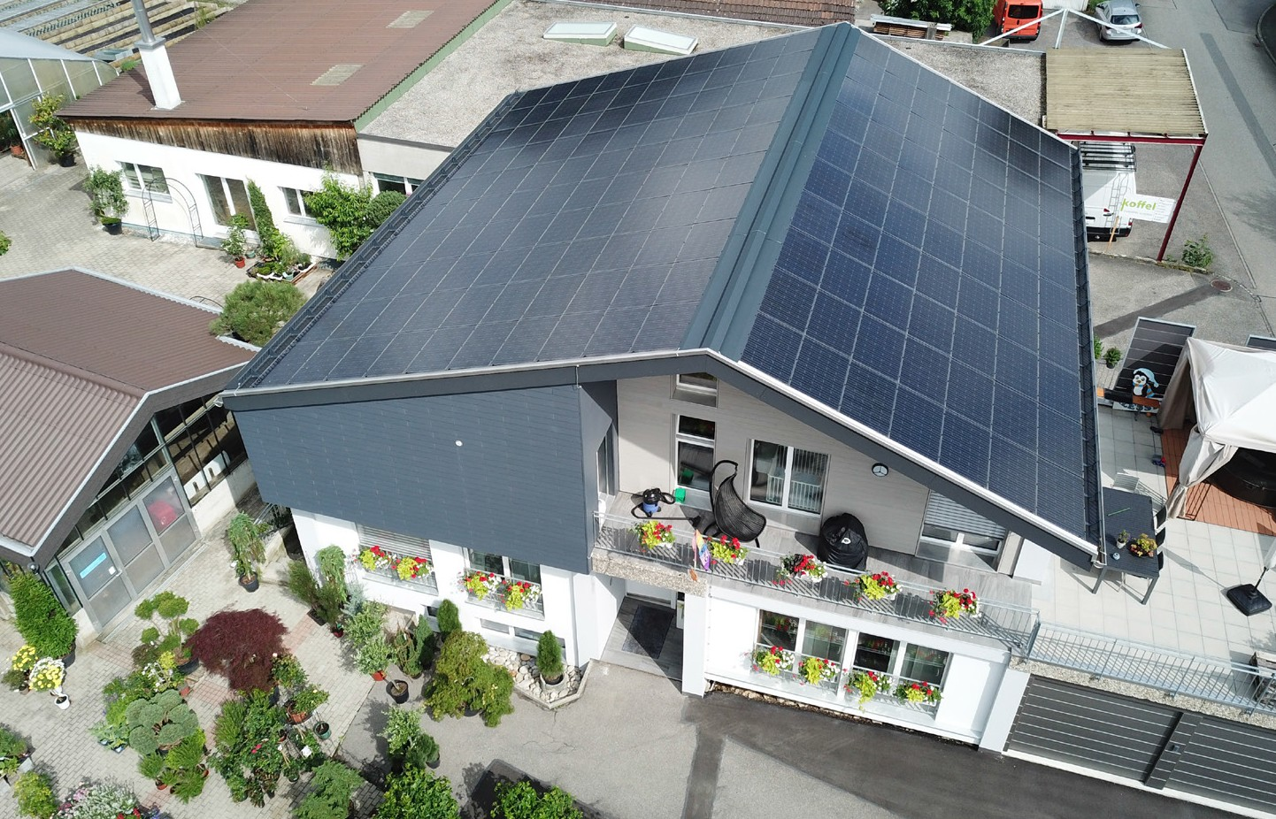Die 188 m2 grosse PV-Dachanlage ist als rahmenloses Glas-Laminat-Indachsystem ganzflächig angebracht und erzeugt 30’000 kWh/a Solarstrom. Die Produktion der nach Ost-West gerichteten monokristallinen Zel- len übertrifft den Jahresenergiebedarf für Heizung, Warmwasser sowie den Haus- halts- und Betriebsstrom um 110%.
1

1
Fremdenergiezufuhr aus dem Wärmever- bund um ca. 10’200 kWh/a.
Mit dem PEB-Solarstromüberschuss von 2’720 kWh/a könnten zwei Elektrofahrzeu- ge jährlich je 12’000 km CO2-frei fahren.
Das PlusEnergie-MFH der Familie Wapf erhält das PlusEnergieBau-Diplom 2018.
Wamwasser & Heizung: 81.2 70.1 28’435
Elektrizität: 34.7 29.9 12’145
Gesamt-EB: 115.9 100 40’580
Energiebedarf nach der Sanierung [67% | 100%]
BF: 350 m2 kWh/m2a % kWh/a

Wamwasser & Heizung: | 51.9 | 66.6 | 18’180
Elektrizität*: | 26.0 | 33.4 | 9’100
Gesamt-EB: | 77.9 | 100 | 27’280
* Elektrizität: ohne Energiebedarf der Gärtnerei
Energieversorgung
Eigen-EV: m2 kWp kWh/m2a % kWh/a PV Dach: 188 30.6 159.6 110 30’000

Energiebilanz (Endenergie) | % | kWh/a
Eigenenergieversorgung: | 110 | 30’000
Gesamtenergiebedarf: | 100 | 27’280
Solarstromüberschuss: | 10 | 2’720
Bestätigt von der CKW am 10.04.2018,
Tel. 041 249 58 08 und von der Bossert Forst AG
am 01.07.2018, Tel. 062 927 24 11
2 Elektrofahrzeuge können mit dem Solarstromüber- schuss jährlich je 12’000 km CO2-frei fahren.

Beteiligte Personen

Standort des Gebäudes
Monika und Rolf Wapf, Hintergasse 7, 6147 Altbüron
Architekturbüro
Koffel + Partner AG, Dorfplatz 1, 6146 Grossdietwil Tel. 062 562 86 60, info@koffel-baupartner.ch
PV-Anlage
clevergie ag, Möösli 307, 4954 Wyssachen
Tel. 062 966 00 66, info@clevergie.ch

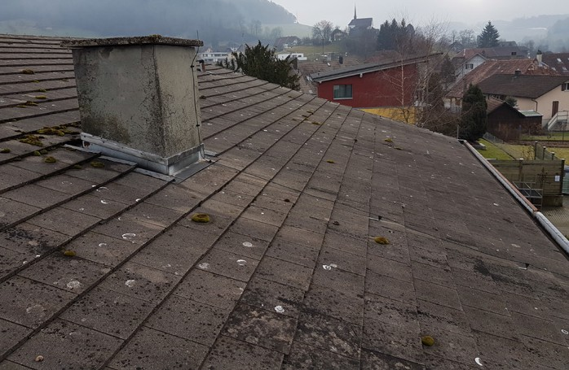
2

- Das rahmenlose Glas-Laminat-Indachsystem wurde ganzflächig auf der Dachfläche integriert. Die 31 kW starke PV-Anlage erzeugt 30’000 kWh/a.
- Vor der Sanierung 2017 verbrauchte das MFH mit dem alten Dach 40’580 kWh/a und damit 149% mehr Energie.

68 | Schweizer Solarpreis 2018 | Prix Solaire Suisse 2018

